**109年學力檢測題本  
數學六年級**

作答注意事項：

各位同學：

你們好。

這是一份數學的試題，總共25題。

測驗時間為40分鐘。

每一題請選出**一個最合適的答案**，並用2B鉛筆在答案卡畫記，不可超出格線外，如果需要修改答案，請使用橡皮擦擦拭乾淨，再重新畫記。

畫記說明：

當你想選擇的答案為時，正確畫記為① ② ③ ●

其他事項：

* 每一題都要回答。
* 試題如有錯誤，請立即告知老師。

|  |  |
| --- | --- |
| 學 校 |  |
| 班　級 |  |
| 姓　名 |  |
| 座　號 |  |

1. 下圖為一個長方體，請問下列哪個邊**沒有**和面*EFGH*垂直？  
   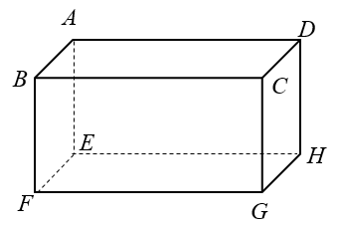

➀ 

➁ 

➂ 

➃ 

1. 姐姐與妹妹到文具店選購了相同的原子筆若干枝，姐姐付了48元，  
   妹妹付了84元。請問下列何者**不可能**是一枝原子筆的售價？

➀ 4元

➁ 6元

➂ 8元

➃ 12元

1. 「50公里/小時」的記法表示「每1小時走50公里」。  
   小淇在超市看到一盒雞腿肉的標籤上寫著「90元/100g」。  
   下列關於「90元/100g」的說法何者正確？  
   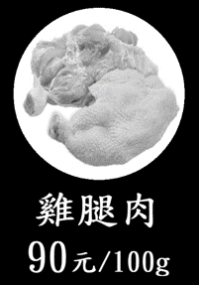

➀ 這盒雞腿肉定價90元

➁ 這盒雞腿肉重100g

➂ 這盒雞腿肉每1公克賣90元，整盒共重100g

➃ 這盒雞腿肉每100公克賣90元

1. 如圖，大賣場內有三種廠牌的洗衣精，各廠牌的容量和價格如下所示，  
   請問哪一種廠牌每公升的售價最便宜？  
   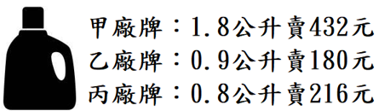

➀ 甲

➁ 乙

➂ 丙

➃ 一樣便宜

1. 下圖是小恩將兩數用短除法求最大公因數的計算過程，

最大公因數是。請問哪個選項的兩數互質？

|  |  |  |  |  |
| --- | --- | --- | --- | --- |
| *A* | 42 | |  | *B* |
| *C* | | *D* |  | 15 |
|  | | 7 |  | *E* |

➀ 42和*B*

➁ *C*和15

➂ *D*和15

➃ 7和*E*

1. 將鹽滷加入豆漿後可製作出美味的豆花，而且以「豆漿：鹽滷=100:1」的比例做出來的豆花軟硬度最剛好。  
   小英想按照這個比例製作豆花，第一次製作時，在600 ml的豆漿中加入了  
   3 ml的鹽滷，結果製作出來的豆花太稀，如果多加一些鹽滷，會讓製作出來的豆花變硬。  
   小英希望能夠成功製作出軟硬度剛好的豆花，下列哪個建議是正確的？

➀ 第一次加的鹽滷太多了，應該加入1 ml的鹽滷就好

➁ 第一次用的豆漿太多了，應該用100 ml的豆漿就好

➂ 用600 ml的豆漿製作豆花應加入1 ml的鹽滷

➃ 用300 ml的豆漿製作豆花應加入3 ml的鹽滷

1. 四角柱甲、三角柱乙、圓柱丙，它們的底面積和體積都相等。  
   請問哪一個柱體的高最長？

➀ 四角柱甲

➁ 三角柱乙

➂ 圓柱丙

➃ 一樣長

1. 「底為3.6公分的三角形面積是38.64平方公分，請問三角形的高是多少  
   公分？」  
   下列哪個算式可以算出正確的答案？

➀ 

➁ 

➂ 

➃ 

1. 「」是某數質因數分解的算式。

請問下列哪個選項**不可能**是該數？

➀ 36

➁ 60

➂ 72

➃ 84

1. 甲、乙兩個圖形中，哪個圖形是扇形(圓周率=3.14)？  
   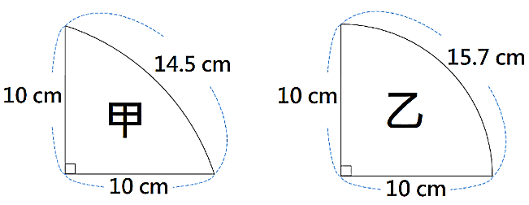

➀ 只有甲

➁ 只有乙

➂ 兩個圖形都是扇形

➃ 兩個圖形都不是扇形

1. BMI是目前國際上通用的胖瘦判斷的參考方式，利用體重和身高代入公式  
   所得出的數值來客觀評判一個人的體型是否理想或太胖、太瘦。  
   王太太身高160 cm，體重62 kg，請利用下方計算BMI值的公式及相關的  
   判定標準，幫王太太評估一下，她是屬於哪一類？  
   BMI值計算公式：  
   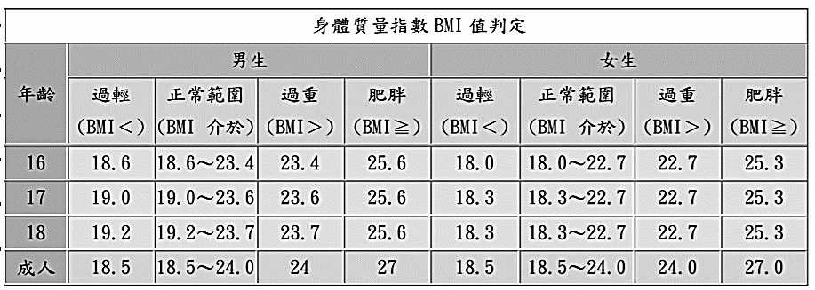

➀ 過輕

➁ 正常範圍

➂ 過重

➃ 肥胖

1. 「下圖為一個飛鏢標靶，外圈大圓的直徑為20公分，內圈小圓的直徑為  
   10公分，請問塗色部分的面積是多少平方公分？(圓周率=3.14)」  
   下列哪個算式可以算出正確答案？  
   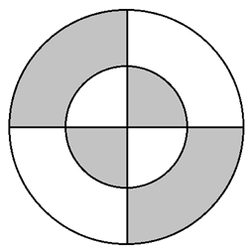

➀ 

➁ 

➂ 

➃ 

1. 「○○○○□□□□□○○○○□□□□□○○○○□□□□□」，  
   如上圖，第1個到第4個圖形都是○，第5個到第9個圖形都是□。  
   依照4個○、5個□，4個○、5個□的規律排列下去，第253個圖形和  
   第365個圖形為何？

➀ 第253個是○，第365個是□

➁ 第253個是□，第365個是○

➂ 第253個是○，第365個是○

➃ 第253個是□，第365個是□

1. 已經知道分數的最簡分數是，且*a*和*b*的最大公因數是30。  
   下列敘述何者**錯誤**？

➀ *a*是13的倍數

➁ *a*和*b*都是10的倍數

➂ *a*和*b*都是15的倍數

➃ *a*和*b*的最小公倍數是1560

1. 當風速達到時速54公里的時候，遊樂場的摩天輪就會停止運轉，  
   請問時速54公里相當於幾級風力？

|  |  |
| --- | --- |
| 風力 | 公尺/秒鐘 |
| 6級 | 10.8 ~ 13.8 |
| 7級 | 13.9 ~ 17.1 |
| 8級 | 17.2 ~ 20.7 |
| 9級 | 20.8 ~ 24.4 |

➀ 6級

➁ 7級

➂ 8級

➃ 9級

1. 下列關於*a*、*b*兩數互質的敘述哪些正確？  
   甲：*a*、*b*兩數的最大公因數是1  
   乙：*a*、*b*兩數沒有共同的質因數  
   丙：*a*和*b*兩數都不能是1

➀ 只有甲和乙

➁ 只有甲和丙

➂ 只有乙和丙

➃ 甲、乙、丙都正確

1. 三角形*ABC*中， 和的長度比為4:3。  
   已經知道三角形*ABD*的面積是16平方公分。  
   請問三角形*ABC*的面積為多少平方公分？  
   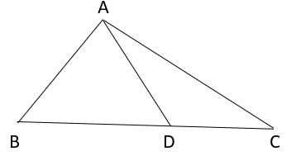

➀ 12

➁ 25

➂ 28

➃ 56

1. 同一時刻，物體的高度與其影子長成正比。  
   下午4時，陳老師量出校園四周多項物品的高度及其影子長，

整理成下表，請問表中哪項物體的資料**不正確**？

|  |  |  |  |  |
| --- | --- | --- | --- | --- |
| 物體名稱 | 榕樹 | 鐘塔 | 旗桿 | 電線桿 |
| 高度(cm) | 540 | 900 | 720 | 600 |
| 影子長(cm) | 900 | 1500 | 1200 | 900 |

➀ 榕樹

➁ 鐘塔

➂ 旗桿

➃ 電線桿

1. 已知，請問下列哪個算式**錯誤**？

➀ 

➁ 

➂ 

➃ 

1. 臺北101大樓的實際高度約500公尺，下圖是它的縮小圖，  
   請問下列何者是這張縮小圖的比例尺？  
   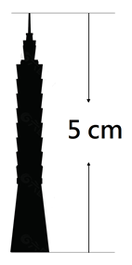

➀ 1:500

➁ 10000:1

➂ 

➃ 

1. 「區間測速」是指車輛行經某路段後，以該車輛行駛這段路程的平均速率，判定是否有超速。一隧道全長30公里，且在隧道出入口間採用區間測速，速度上限為時速70公里。  
   郭先生進入隧道先以時速100公里行駛了0.2小時，之後放慢速度，再行駛了0.4小時後抵達隧道出口。  
   賴小姐進入隧道先以時速50公里行駛了0.2小時，之後加快速度，以時速100公里行駛至隧道出口。  
   請問誰超速了？

➀ 只有郭先生

➁ 只有賴小姐

➂ 兩人都超速

➃ 兩人都沒有超速

1. 「農場的是菜圃，菜圃的種青花菜，已知種青花菜的面積是公畝，請問農場的面積是多少公畝？」  
   下列哪個算式可以算出正確答案？

➀ 

➁ 

➂ 

➃ 

1. 已知1磅大約等於0.4536公斤，飄香咖啡店進了16磅的咖啡豆，  
   如果以每公斤400元賣出，全部賣出後可得到多少元？  
   (先以四捨五入法取概數至小數點後第二位再計算)

➀ 2880

➁ 2903

➂ 2903.04

➃ 2904

1. 已知1桶果汁，每16公升裝成一瓶，全部裝完，相當於裝成瓶。  
   如果將這桶果汁，每16公升裝成一瓶，最多可以裝滿13瓶，還剩下多少  
   公升？

➀ 6

➁ 0.3

➂ 

➃ 

1. 在比例尺1:1000的地圖上，有一個長5公分、寬3公分的長方形土地，  
   它的面積是多少平方公尺？（1平方公尺=10000平方公分）

➀ 1.5

➁ 1500

➂ 15000

➃ 15000000